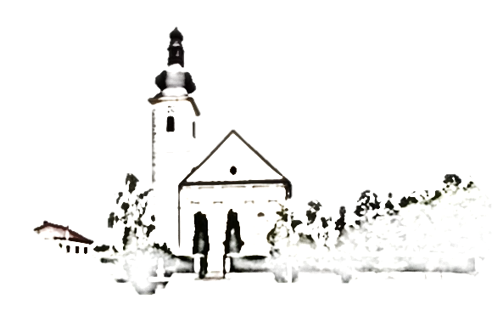

Župe svetog Ivana Krstitelja – Rečica

Br. 610. god. XII. 27. listopada 2019.

30. nedjelja kroz godinu - ZAHVALNICA

***Prvo čitanje****:*  *Sir 35, 12-14.16-18*

***Drugo čitanje****: 2Tim 4, 6-8.16-18*

***Evanđelje****:  Lk 18, 9-14*

**Zborna molitva**

Svemogući vječni Bože, daj da rastemo u vjeri, nadi i ljubavi: da hoćemo što zapovijedaš

i postignemo što obećavaš. Po Gospodinu.

**Ulazna pjesma**

Neka se raduje srce onih što traže Gospodina. Tražite Gospodina i njegovu snagu, tražite svagda njegovo lice! (Ps 105, 3-4)

**Popričesna pjesma**

*Krist nas je ljubio i predao sebe za nas kao prinos i žrtvu Bogu na ugodan miris.*

*(Ef 5, 2)*

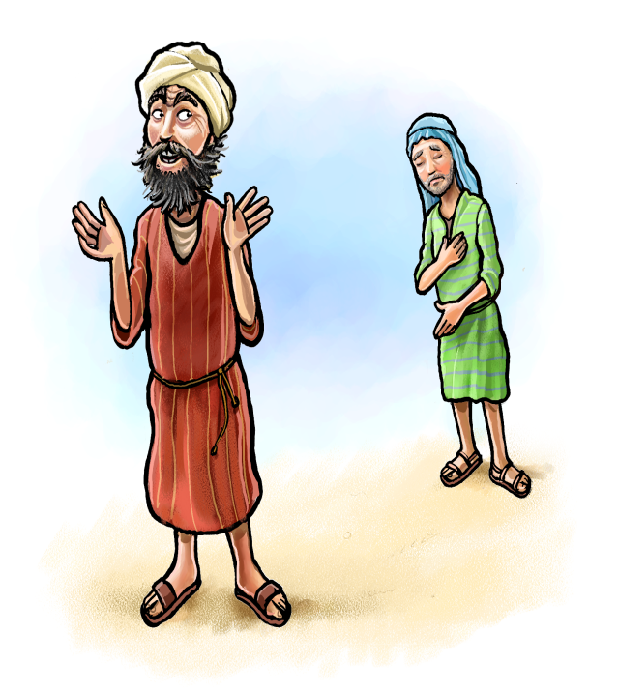

*U ono vrijeme: Nekima koji se pouzdavahu u sebe da su pravednici, a druge podcjenji-vahu, reče Isus ovu prispodobu:*

*»Dva čovjeka uziđoše u Hram pomoliti se: jedan farizej, drugi carinik. Farizej se uspravan ovako u sebi molio: ‘Bože, hvala ti što nisam kao ostali ljudi: grabežljivci, nepravednici, preljubnici ili – kao ovaj carinik. Postim dvaput u tjednu, dajem desetinu od svega što steknem.’ A carinik, stojeći izdaleka, ne usudi se ni očiju podignuti k nebu, nego se udaraše u prsa govoreći: ‘Bože, milostiv budi meni grešniku!’ Kažem vam: ovaj siđe opravdan kući svojoj, a ne onaj! Svaki koji se uzvisuje, bit će ponižen; a koji se ponizuje, bit će uzvišen.«*

*Riječ Gospodnja.*

*a*

**"Ne bojte se. Otvorite, štoviše, širom otvorite vrata Kristu!"**

**Sv. Ivan Pavao II.**

*sv*

*Ne može*

*položiti svetost tko*

*je pao na ispitu čovječnosti.*

*Budi čovjek u svakom trenutku svoga života. I onda kada se čini da je nemoguće!*

Mi ljudi često stvaramo sliku o sebi tako što se uspoređujemo s drugima oko sebe. Vidimo sebe u odnosu na ono što nas s drugima povezuje ili razlikuje od njih. Jesmo li bolji ili lošiji od drugih, sposobniji, pametniji, okretniji od drugih? Takva uspoređivanja često su povezana s vrjednovanjima drugih.

**Nedjeljna misao**

Može se osjećaj osobne vrijednosti izgrađivati na račun drugih. Doduše, ne možemo istinski živjeti bez zdravog osjećaja osobne vrijednosti. Možemo sebe ljubiti i prihvatiti samo ako u sebi prepoznajemo vrijednost, ako sebe cijenimo. Međutim, nešto je sasvim drugo kada ljudi visoko mišljenje o sebi dokazuju ili imaju na račun drugih, to jest kada druge omalovažavaju i podcjenjuju kako bi sebe uzdigli. Često se vlastiti stil života brani tako što se prezire one koji žive drugačije od nas. Na to upozorava današnje evanđelje. “Nekima pak koji se pouzdavahu u sebe da su pravednici, a druge podcjenjivahu, reče zatim ovu prispodobu.”

U današnjem društvu sve je manje onih koji se hvale svojom pobožnošću, postom ili milostinjom. Živimo u sekulariziranom i post-kršćanskom društvu u kojemu nečija religioznost nije ono po čemu se netko vrjednuje. Precjenjivanja ili podcjenjivanje u našem društvu odvijaju se na drugim područjima života. I površno zapažanje situacije u hrvatskom društvu jasno pokazuje da se ljudi mjere prema materijalnom statusu, titulama, uspjehu, ljepoti, inteligenciji i sl. Djeci i mladima veoma rano šaljemo poruku da nečija vrijednost ovisi o socijalnom porijeklu i uspjesima u školi. Osobito nezaposleni ljudi imaju veliki problem s osobnom vrijednošću.

**STVARNE PREPREKE**

*Agresivnost kao da je postala vrlina. Što agresivniji – to su više u pravu. Manjak osluškivanja drugoga, manjak poštovanja prema drugome rađa agresivnost. Začuđujuća je ta agresivnost u medijima, zapravo fanatizam. A onda nestaje onaj drugi i drugačiji. Umjesto razgovora imamo verbalnu agresiju.*

Svetkovina Svih svetih poziva nas da svoj pogled svrnemo prema tolikim jednostavnim malim i poniznim ljudima koji su Boga proslavili na način na koji nam sugerira evanđeoski odlomak (Mt 5, 1-12a). A čuli smo kako Isus govori o blaženima na vrlo neobičan način. Za njega su blaženi oni koji su siromašni duhom, krotki, ožalošćeni, gladni i žedni pravednosti, mirotvorci, čisti srcem. I naš Gospodin je bio uvjerenja da sveci ne žive samo za sebe, već žive za druge, te su kao takvi znak svijetu, a drugim vjernicima primjer i poticaj. 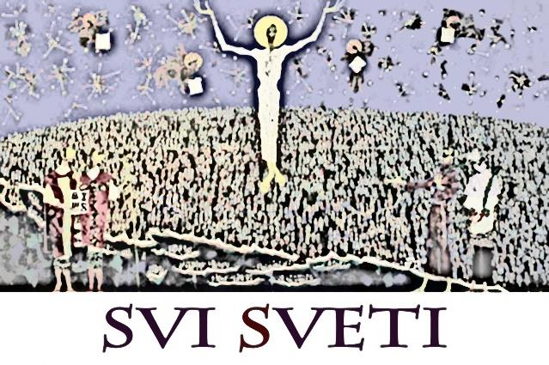

Dok danas slavimo svete kojima ne znamo imena i broja, koji se nisu na poseban način isticali nikakvom herojskom krepošću, ali su herojski živjeli blaženstva i svoju žrtvu predanja za boljitak svojih najbližih, u ovom našem vremenu i povijesnom trenutku potrebno je imati one koji će ponizno podmetnuti leđa pod breme odgovornosti. Trebaju nam oni koji neće bježati od križa, već će s puno krotkosti podnositi nedaće života, uvjereni da njihova žrtva ima smisla.

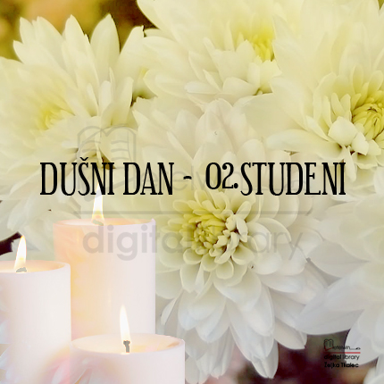

Dušni dan je spomendan svih vjernih pokojnika kojih se sjećamo s ljubavlju i poštovanjem, dragih i značajnih osoba koje su nam u vremenu prethodile svjedočanstvom vjere, a sada počivaju snom mira, iščekujući konačnu nagradu od svoga Spasitelja. Na ovaj dan se spominjemo svih onih koji su preminuli u vjeri Sina Božjega, ali još nisu dospjeli u puninu blaženstva u koje može ući samo onaj tko je u potpunosti izbijelio haljinu svoga bića u krvi Janjetovoj, da može sjesti za svadbeni stol u njegovu kraljevstvu. To su oni na kojima se još do kraja nije ostvarilo ono što Isus reče: Blaženi čista srca, oni će Boga gledati, jer je ostalo još naslaga nečistoće na njihovim očima, koju otklanjaju ispaštajući

|  |  |  |
| --- | --- | --- |
| Ponedjeljak,  28.listopada | 18,00 | ŠIMUN i JUDA APOSTOLI  Željko Lovrić; + Jaga, Janko, Josip, Veronika Cvetković; +Bara Rogolja, Jela Jureta i ob.; + Marijo i ob. Milčić; + Mara, Janko Vine; Kata, Vid Vranešić i obitelj |
| Utorak  29.listopada | 18,00 | Donat.  +Ivan Nejak (god) R-152 ; + Marija Funduk |
| Srijeda  30.listopada | 18,00 | German  + Jelica, Franjo Vine; + Josip Ladić i ob.; + Željko Gojšić (god); + Stjepan Mateševac; na jednu nakanu |
| Četvrtak,  31.listopada | 18,00 | Wolgang  Za jednu bolesnu osobu; + Janko Vine |
| Petak  01.studeni | 9,00  11,00 | SVI SVETI  + Đurđa Fumić; + Andreas Klug; + Jela Martinić i ob.; + Obitelj Trbuha; + Milan Erdeljac, Barbara Klešić i obitelj; + Josip Brezetić i ob.;+ Janko Žunac i ob.; +obitelj Bartolac Prstec; obitelj Ivana i Ane Frklić; obitelj Mate i Jele Novosel; + Ivan, Josip, Ana, Jela Mageš; + Marija Grdina i ob. +Barbara Žunac i ob.; + Franjo Kozlović; + obitelj Marka Malek; + Tomo, Mara Mravunac; + Marija, Josip, Jela, Rok Vidan; + ob. Jure Nejaka; + Janko, Andrija, Jela Vidan  ZAMRŠJE |
| Subota,  02.studeni | 9,00 | DUŠNI DAN  ZA SVE POKOJNE ŽUPLJANE |
| **Nedjelja,**  03.studeni | 9,00  11,00 | **31. NEDJELJA KROZ GODINU**  +Franjo, Bara Miksera i ob.; + Mara, Ivan Stepić i ob.; +Andrija Banić; +Josip Ribić; + Kata, Ivan Bara (god) Ivinac; +Ivan, Marija Cvetković i on.; + Ivan Haviža i ob.; + Jela Vušir i ob; + Ivan, Andrija, Mara Klarić  POLDANJICA – ZA SVE ŽUPLJANE |

**DAROVALI OVAJ TJEDAN ZA OBNOVU NAŠE ŽUPNE CRKVE:**

Ana Perač, Rečica

Hvala svima a potičemo i druge!

Ostali možete darovati u župnom uredu ili sakristiji ili u banci. Župa sv. Ivana Krstitelja Rečica ( za obnovu župne crkve) IBANHR8124000081104962168

**Župne obavijesti**

Radi blagdana nema župnog vjeronauka.

*Na Misijsku nedjelju skupili smo za misije i misionare 1.275,00 kn. Hvala svima!*

Župni pastoralni listić izdaje Župa sv. Ivana Krstitelja Rečica, Rečica 47. 47203 Rečica, tel 047 713 002. Uređuje i odgovara. Lovro Zaplatić župnik. <http://zupa-svik-recica.hr/> mail: [zupa.recica@zg-nadbiskupija.hr](mailto:zupa.recica@zg-nadbiskupija.hr). Izlazi tjedno u 150 primjeraka.

Na svetkovinu Svih Svetih iza svete mise – procesija i blagoslov grobla u Rečici i Zamršju!